DADO MORONI
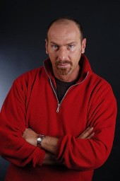

Dado Moroni, nato a Genova è uno dei pianisti jazz italiani più richiesti in Europa e in America. Debutta a 17 anni conTullio de Piscopo e Franco Ambrosetti col quale ancora oggi collabora.
Nel 1987 viene chiamato, unico europeo, insieme ai pianisti Hank Jones, Barry Harris e Roland Hanna, a far parte della giuria del premio internazionale pianistico Thelonious Monk, svoltosi a Washington. Nel 1988 effettua una importante tournèe in sette paesi africani con il sestetto di Alvin Queen per conto del Dipartimento di Stato americano. Collabora quindi con Clark Terry e George Robert alla tournèe mondiale organizzata dal governo svizzero per la celebrazione del settecententenario della Confederazione Elvetica. Nel periodo luglio-novembre 1991 il gruppo si esibisce in diversi paesi del mondo riscotendo grande successo ed il consenso della critica internazionale. Con il pianista classico Antonio Ballista dà vita nel 1995 con il Patrocinio di “Ferrara Musica “ al progetto “Two Pianos Cine Soul “ ottenendo notevole successo in vari teatri nazionali ed internazionali . Nel 1995 partecipa ad un'incisione per l’etichetta discografia America Concorde e ad un’importante tournèe in Giappone. A tutt’oggi ha inciso oltre 50 cd per le importanti etichette discografiche quali Sony Concorde, Contemporary Telarc Mons,TCB Record, Enja.

